|  |
| --- |
| Elmer Lukas, Heidt Christina, Treichler Delia  22. Dezember 2011 |

|  |
| --- |
| Studienarbeit |
| Einleitung |
|  |

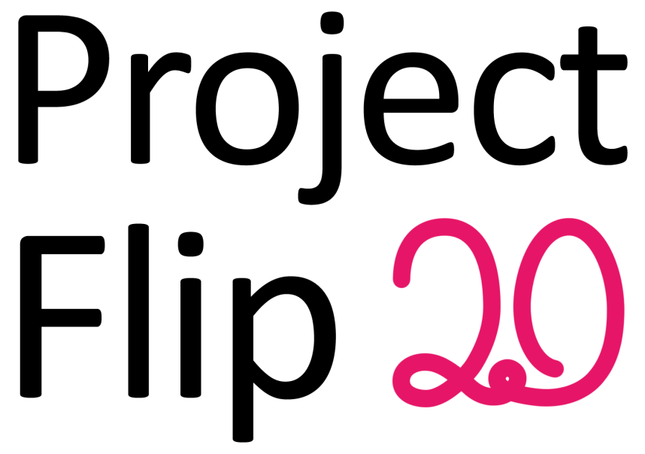

# Dokumentinformationen

## Änderungsgeschichte

|  |  |  |  |
| --- | --- | --- | --- |
| Datum | Version | Änderung | Autor |
| 15.12.2011 | 1.0 | Erste Version des Dokuments | cheidt |
| 16.12.2011 | 1.1 | Review | dtreichl |
| 21.12.2011 | 1.2 | Korrekturen | dtreichl |

## Inhaltsverzeichnis

1 Dokumentinformationen 1

1.1 Änderungsgeschichte 1

1.2 Inhaltsverzeichnis 1

2 Einleitung 2

# Einleitung

Der technische Bericht beginnt mit dem Projektmanagement (Todo: Verlinkung), in welchem der Projektplan dargelegt und die Projektorganisation umschrieben wird. Des Weiteren werden die Risiken und das gewählte Vorgehensmodell aufgezeigt.

Das nächste Kapitel enthält die Vorstudie (Todo: Verlinkung). Diese zeigt die Vision auf, welche die existierende und die gewünschte Lösung umschreibt. Zudem wird der Vorgänger, Project Flip 1.0, beschrieben und die aus diesem Projekt gezogenen Schlüsse aufgelistet.

Danach ist das Interview, welches die Grundlage zur Erstellung der Personas war, dokumentiert. Die Personas und die dazu gehörigen Szenarien werden daraufhin vorgestellt.

Das Kapitel Anforderungen (Todo: Verlinkung) geht kurz auf die verwendeten Tools ein. Danach umschreibt es die funktionalen und nichtfunktionalen Anforderungen, Design Constraints und Accessibility im Zusammenhang mit der Nutzung des Surface.

Im Kapitel Domain Analyse (Todo: Verlinkung) werden zu Beginn die Daten und das zugehörige Domain Model beschrieben. Auch wird der Prozess zur Entstehung einer Project Note erklärt. Danach wird auf das Graphical User Interface (GUI) eingegangen. Dafür wurde ein Creative Workshop durchgeführt, die daraus entstandenen Ideen führten zu den dokumentierten Papier-Prototypen. Im Anschluss daran werden die Design Entscheide und das externe Design vorgestellt. Schliesslich wird aufgelistet, welche Surface Guidelines sich nicht mit den Projektanforderungen decken und daher verletzt wurden.

Das Kapitel Entwurf (Todo: Verlinkung) widmet sich einleitend den Design Entscheiden. Daraufhin wird die gewählte Architektur umschrieben. Dazu gehören auch die Assemblies und Namespaces. Anschliessend wird auf das User Interface Design eingegangen. Danach werden die Prozesse und Threads beschrieben und zum Schluss die verwendeten Patterns aufgelistet.

Im nachfolgenden Kapitel Realisierung und Test (Todo: Verlinkung) sind die Unit und System Tests dokumentiert. Dann wird auf die durchgeführten Usability Tests und deren Auswertung eingegangen. Anschliessend wird die Betriebs- und Installationsdokumentation umschrieben. … Todo: …..

Das letzte Kapitel Schlussfolgerung (Todo: Verlinkung) widmet sich den mit der Arbeit erzielten Ergebnisse und dem Ausblick für die Weiterentwicklung des Projektes.